Boule ist cool !!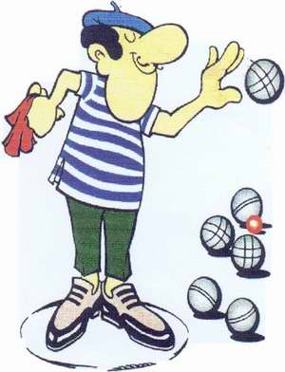

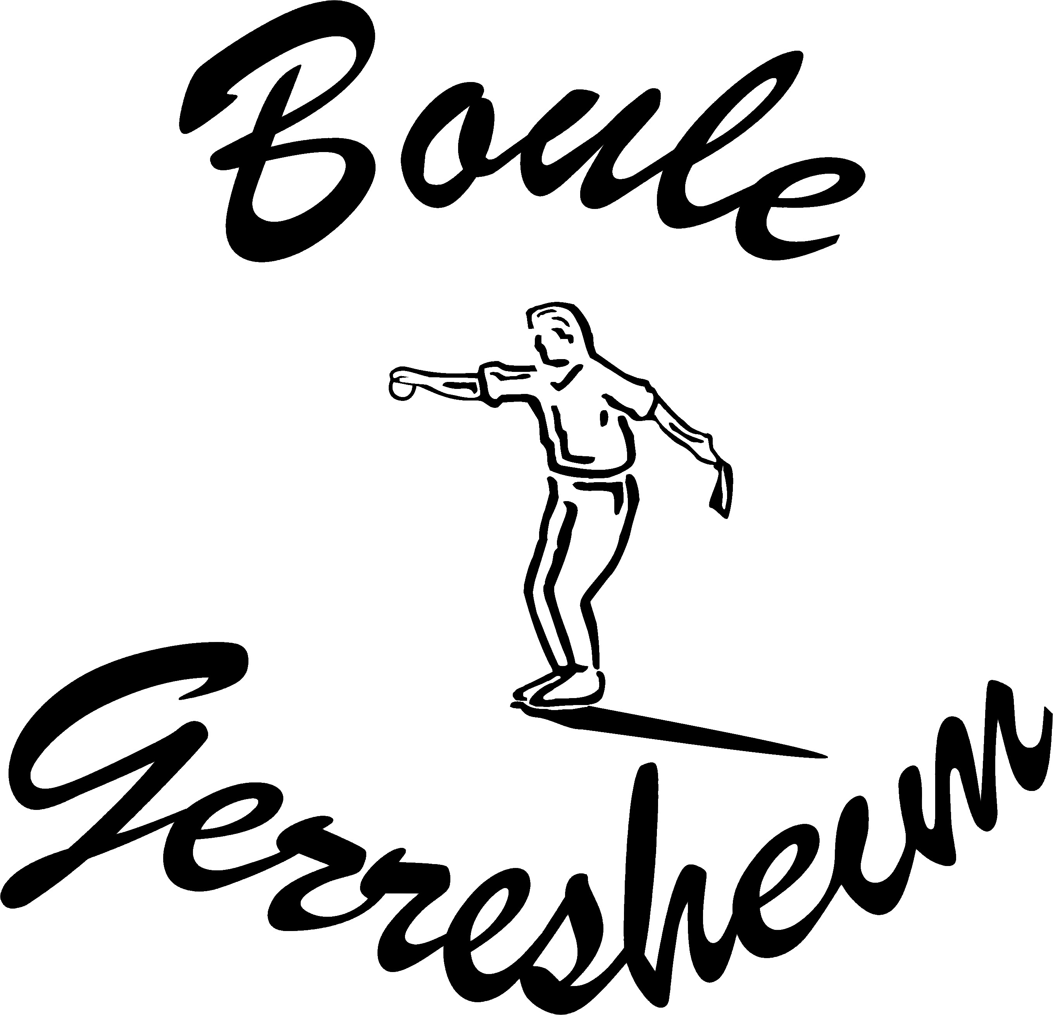
Boule Gerresheim e.V
Station | Beschreibung | erzielte Punkte |  |  |  | gesamt
 |  | 40 | 60 | 80 | 100
1 | Zielscheibe
2 | 4 Eimer
3 | Matte |  |  |  |  |  | Platz
Summe:

Junge: Mädchen:
Name:
Klasse:
Alter:

